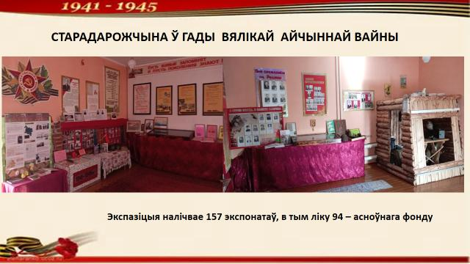
Дыярама “Памяць”

Вёска Паставічы была акупіравана немцамі 28 чэрвеня 1941 г.
У першыя дні вайны фашысты расстралялі ў Паставічах 25 жыхароў. 6 чэрвеня 1942 г. за сувязь з партызанамі немцы расстралялі яшчэ 5 сямей (17 чалавек).
У гэтай дыяраме - фотаздымкі некаторых загінуўшых.
Стэнды “Ніхто не забыты, нішто не забыта”
На мемарыяльных плітах у музеі імёны паўшых на вайне
134 нашых аднавяскоўцаў
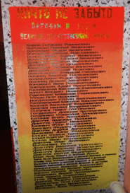
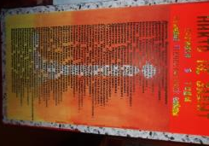
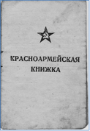  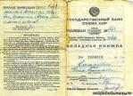  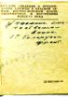  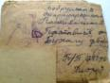  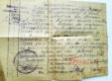  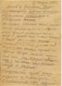  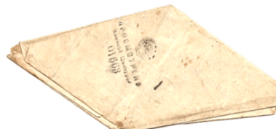  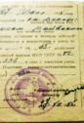 | Дакументы  - Франтавыя пісьмы жыхара вёскі Паставічы Кумагерчыка М. Я.  - Чырвонаармейская кніжка радавога Бухала Ф.К.  - Даведкі з франтавых шпіталяў
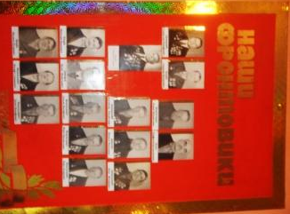 | Стэнды  “Нашы франтавікі”  “Яны змагаліся за Радзіму”  Вярнуліся з фронту пераможцамі 44 жыхары вёскі Паставічы
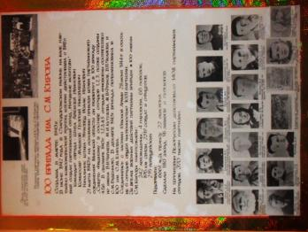 | Стэнд  “100-я партызанская брыгада імя С.М. Кірава”  Камандзір – Шуба Аляксей Іванавіч  Ускладзе партызанскай брыгады № 100 ваяваў былы дырэктар Паставіцкай школы Ярота Антон Захаравіч які загінуў у час выканання баявога задання ў 1944 г. .
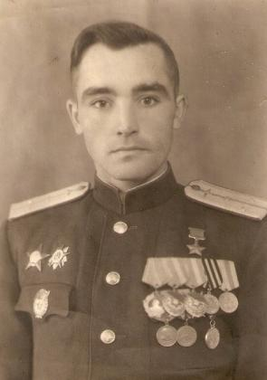
МАТЭРЫЯЛЫ ЭКСПАЗІЦЫІ
“Героі-землякі”

Наша мясцовасць – радзіма
Героя Савецкага Саюза І.Б.Непачаловіча.
У 1939 годзе ён паступіў у Тамбоўскае ваеннае авіяцыйнае вучылішча, якое скончыў у 1943 годзе і да канца вайны зрабіў 179 баявых вылетаў, знішчыў шмат варожай тэхнікі, пры гэтым не страціў ні аднаго самалёта. Радзіма высока ацаніла подзвіг І.Б.Непачаловіча: у 1945 г. яму было прысвоена званне Героя Савецкага Саюза.
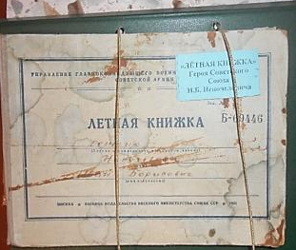 | Дакумент  «Лётная кніжка»  Героя Савецкага Саюза  Непачаловіча І.Б.  «Лётная книжка» Героя Советского Союза И.Б. Непочеловича.  Перадала музею дачка героя Непачаловіч А.І. у 2015 г.
ФОТАГАЛЕРЭЯ
Герой Савецкага Саюза І.Б.Непачаловіч

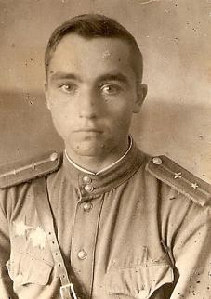 | 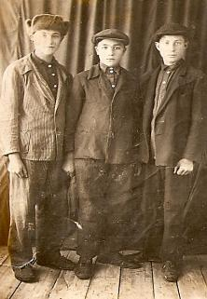 |  | 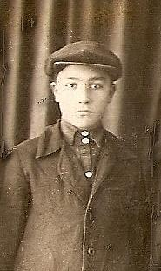
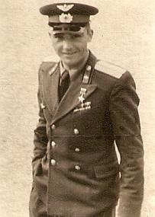 | 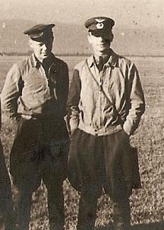
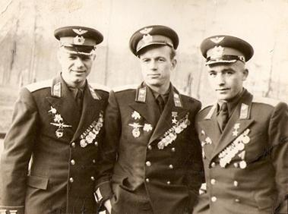 | 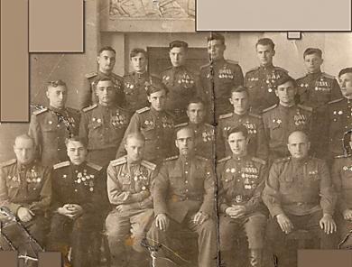
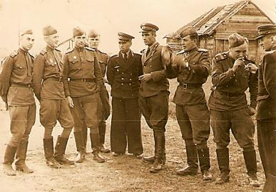 | 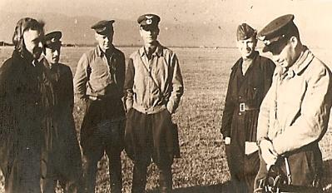
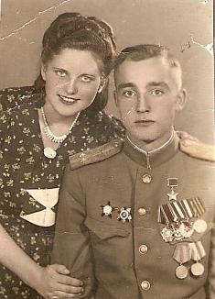 | 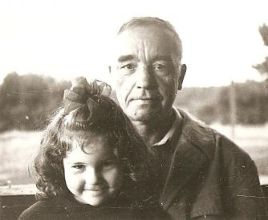  1978
Творческий проект внучки военного лётчика-штурмовика, Героя Советского Союза Ивана Борисовича Непочеловича художника Елены Лович (Elena Lovich) – посвящается дедушке, Герою Великой Отечественной Войны 1941-1945 гг.  Бумага, акварель. 2008 год | «Вертолёт», 150х200 Бумага, акварель. 2008 год
«Самолёты, вертолёты»,150х250; Бумага, акварель. 2008 год
«Небо голубое», 150х250. Бумага, акварель. 2008 год.

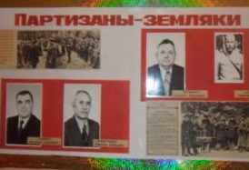 | Стэнд  “Партызаны-землякі”
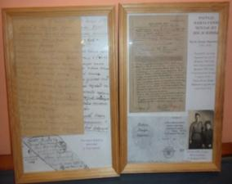 | Фрагмент экспазіцыі  ”Узнагарода знайшла героя праз 69 гадоў пасля бою”  Каток Лазар Маркавіч  23 лютага 1945 г. быў узнагароджаны ордэнам Чырвонай Зоркі.  Быў цяжка паранены і ў палку палічыді яго загінуўшым.  3 сакавіка 2014 года ордэн Чырвонай Зоркі Катка Л. М. уручаны яго сыну.
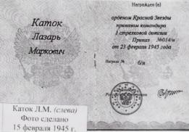 | Удостоверение о награждении  Катка Л.М.  3 апреля 2014 года орден Красной Звезды Катка Лазаря Марковича
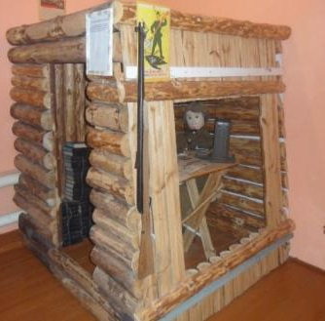 | Партызанская зямлянка  (макет)  Макет змайстравалі вучні  пад кіраўніцтвам настаўнікаў Сідаровіча В.М.  і Патапені В.В.  у 2011 годзе
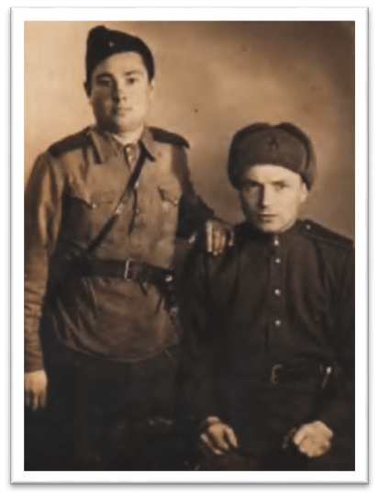  Каток Л.М.(слева), 15.02.1945 г | В РККА с июля 1944 года. Звание: красноармеец. Воевал на 2-м Белорусском фронте. Был старшим телефонистом взвода связи 3-го стрелкового батальона 415-го стрелкового Краснознамённого полка.  23 февраля 1945 года был награждён орденом Красной Звезды.  О награждении мой прадедушка ничего не знал, потому что в феврале 1945 года был тяжело ранен при выходе из окружения и отправлен в госпиталь, где лечился очень долго, выжил, но остался инвалидом второй группы. В полку считали его погибшим…
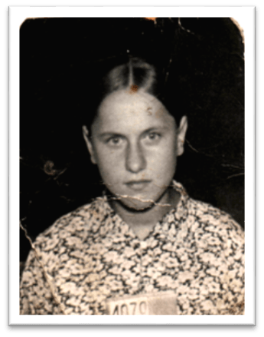 | Дмитрук (Тара) Е.Ф.,  1944 г.  Екатерина Фоминична была насильно вывезена на принудительные работы в Германию летом 1942 года
Партызанская зямлянка
(макет)
Макет змайстравалі вучні
пад кіраўніцтвам настаўнікаў Сідаровіча В.М.
і Патапені В.В.
у 2011 годзе.

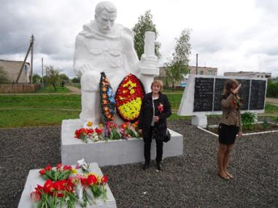 | 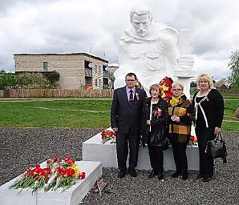
Фотаздымкі: Дачка Героя Савецкага Саюза І.Б. Непачаловіча ў аг. Паставічы ля помніка землякам, 8 мая 2015 года

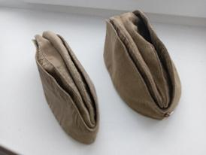 | Салдацкія пілоткі. СССР, 1980-я гг.
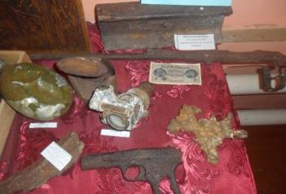  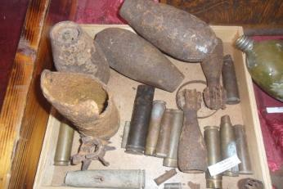  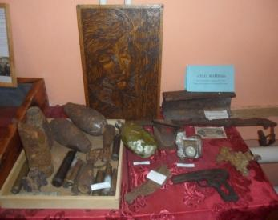 | Экспазіцыя “Рэха вайны”  - Каскі салдацкія старой і новай мадыфікацый  - Фляга салдацкая  - Пісталет ТТ. (правераны падчас аперацыі “Арсенал”).  Знойдзены ля вёскі Боркі ў 2011 г. вучаніцай Пінчук Д.  - Гільзы ад зброі рознага калібру (правераны падчас аперацыі “Арсенал”.)  - Фрагмент зброі (частка ствала вінтоўкі)  - Фрагмент чыгуначнай рэйкі з месца ўзрыву чыгуначнага палатна на рацэ Пціч падчас ваеннай аперацыі “Канцэрт”.  - Прыцэл да пушкі-зеніткі  - Нямецкія грашовыя знакі перыяду акупацыі (купюры ў 3 і 5 рэйхсмарак)  - Асколак авіяцыйнай бомбы,  узарванай сапёрамі 23 мая 2012 г. Бомба была знойдзена ў час земляных работ у раёне былога Паставіцкага аэрадрома, дзе яна праляжала пад дрэвам (грушай) з часоў Вялікай Айчыннай вайны.
Жыхары вёскі Паставічы -
воіны-інтэрнацыяналісты
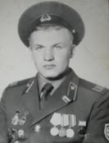 Курачкін В.А |  | Бухал І.І.

